

**小一**

**2022/4/7**

主题二《春天真美丽》

”

美术区：李沐妍、叶书汐两位小朋友在用黏土做小兔子和蜗牛，用白色黏土做身体，用绿色做眼睛装饰。赵梦琪小朋友在画妈妈的头发。

桌面建构区：吴予希、王诗航、付艺彤三位小朋友在玩聪明棒。杨昊、张苏锦两位小朋友在玩雪花片，做花朵和变形金刚。

地面建构区：许择迅小朋友在选择适合的积木搭建房子，徐知行小朋友在搭建城堡。

益智区：陈苇如、孙浩燃、杨赟几位小朋友在玩小火车。

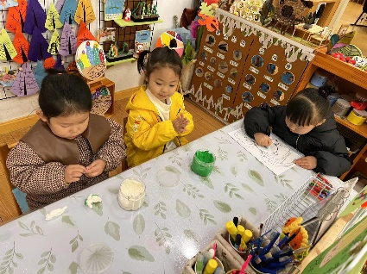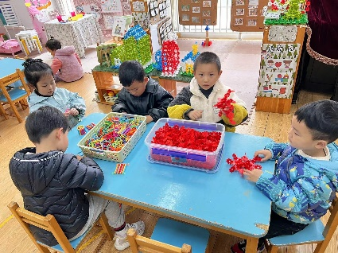

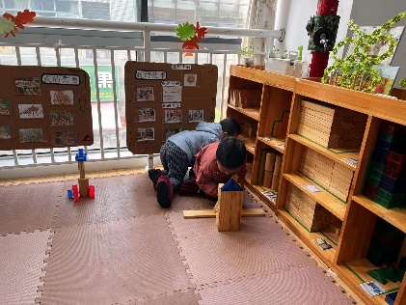

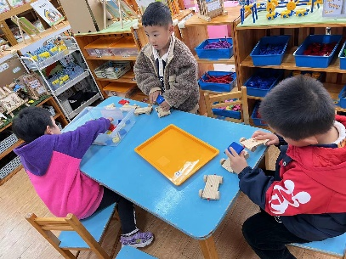

《迎春花》是一首节奏欢快、充满春天气息的儿歌，儿歌运用拟人、比喻的手法，形象地描述了专属春天的花朵——迎春花。 儿歌描绘了一幅春意盎然的春景图，在春风的吹拂下，一朵朵金黄色的迎春花昂起了头，张开小嘴吧，化身为公园里的小号手，吹起了嘹亮的小喇叭，欢欣鼓舞地迎接春天的到来。整首儿歌非常富有童趣，符合小班幼儿的语言特点。

小班幼儿已经知道春天到了，通过观察周围花草树木、天气等的变化，孩子们能初步感知春天的特征，但是迎春花对于幼儿来说不是很熟悉。我班幼儿喜欢朗诵儿歌，并且也已经多次接触并能初步理解比喻和拟人手法，对于内容浅显易懂的儿歌能很快理解。

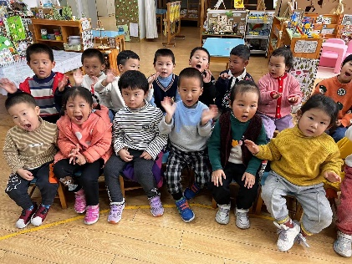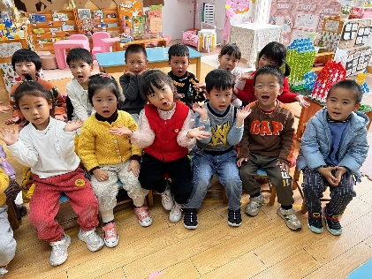

**mmexport1590938236088mmexport1590938236088**

**03户外活动**

户外活动：皮球、毛毛虫

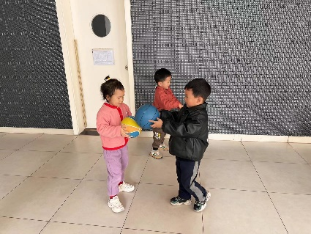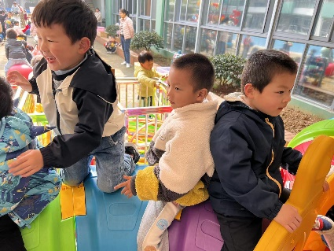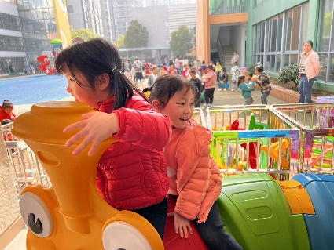

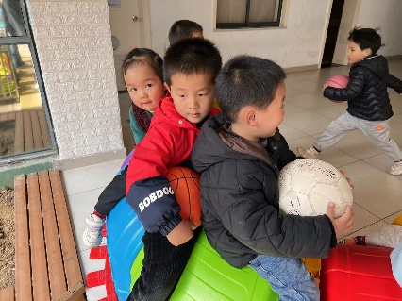

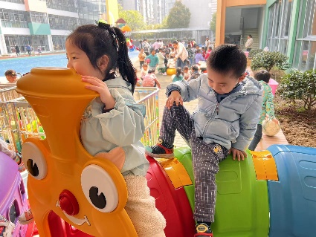

**mmexport1590938236088mmexport1590938236088**

**04生活活动**

**午饭情况**

今天吃得是炒菜苔、金针肥牛、豆腐汤。水果：苹果。